**МИНОБРНАУКИ РОССИИ**

**Федеральное государственное автономное образовательное**[Разрыв обтекания текста] **учреждение высшего образования** [Разрыв обтекания текста]**«Южный федеральный университет»**

**Институт высоких технологий и пьезотехники**

**Программирование в среде VBA**

**Отчёт по лабораторной работе №15**

**Вариант 8**

Выполнил студент 4 курса 6 группы

_______________ Едленко С.А.

подпись

Проверил доцент

_______________ Бычков А.А.

подпись

**Ростов-на-Дону – 2023**

ЦЕЛЬ РАБОТЫ:

* Закрепить навыки написания программы аутентификации пользователя

ХОД РАБОТЫ:

Выполнить задания в соответствии с методическими указаниями:

ВЫВОД:

В ходе выполнения лабораторной работы получилось закрепить навыки написания программы аутентификации пользователя.

Код программы:

Dim pw(3, 20) As Integer

Dim Names(3) As String

Dim try_pwd(200) As String

Dim try_pwd_ind As String

Dim hesh_x As Integer

'установка пароля

Private Sub set_pw(u_num As Integer) 'агрумент - индекс пользователя

' *** установка пароля ***

If Len(TextBox2.Text) = 0 Then 'проверка введенного хэша

MsgBox "Введите Хэш"

Exit Sub

End If

hesh_x = TextBox2.Value 'берем значение для хэша

StrBuf = TextBox1.Text 'берем введенный пароль

sbL = Len(StrBuf) 'высчитываем длину введенного пароля

If sbL < 3 Then 'проверка на длину пароля

MsgBox "Плохой пароль!" & vbLf & "Повторите ввод"

Exit Sub

End If

pw(u_num, 0) = sbL 'вносим значение длины пароля на 0 позицию в соответствии с юзером

For i = 0 To sbL - 1 ' проходимся по массиву с паролем юзера

pw(u_num, i + 1) = Asc(Mid(StrBuf, i + 1, 1)) Mod hesh_x 'высчиваем значение хэша пароля

Next i

Call pw_show 'выводим запись в листбокс

End Sub

Private Sub check_pw(u_num As Integer, f_name As String)

' *** проверка пароля ***

Dim u_name As String

Dim u_pw As String

Dim u_pw_hesh(20) As Integer

Dim StrBuf As String

Dim path_x As String

Dim hFileIn As Long

Dim buf_info() As String

Dim a As Integer, b As Integer

Dim str_log As String

path_x = ThisWorkbook.Path & "\" 'путь до файла с паролями

u_name = ComboBox1.Value 'имя выбранного пользователя

str_log = u_name + " "

u_pw = TextBox1.Text 'введенный пароль

If Len(u_pw) <= 3 Then

'*** Введен неверный пароль ***

str_log = str_log & " Длинна пароля <=3 " & Now()

try_pwd(try_pwd_ind) = str_log

try_pwd_ind = try_pwd_ind + 1

Call try_pwd_into_list

Exit Sub

End If

StrBuf = Dir(path_x + f_name)

If Len(StrBuf) = 0 Then

'*** Нет файла паролей ***

str_log = str_log & " Нет файла паролей " & Now()

try_pwd(try_pwd_ind) = str_log

try_pwd_ind = try_pwd_ind + 1

Call try_pwd_into_list

Exit Sub

End If

hFileIn = FreeFile

Open path_x + f_name For Input Access Read As #hFileIn

Do Until EOF(hFileIn)

Line Input #hFileIn, StrBuf

p = InStr(1, StrBuf, u_name)

If p > 0 Then

buf_info = Split(Trim(StrBuf), " ")

If Len(u_pw) <> UBound(buf_info) - 1 Then

'*** уточнить пароль ***

str_log = str_log & " Пароль не совпал по длинне " & Now()

try_pwd(try_pwd_ind) = str_log

try_pwd_ind = try_pwd_ind + 1

Call try_pwd_into_list

Close hFileIn

Exit Sub

End If

For i = 2 To UBound(buf_info)

a = Asc(Mid(u_pw, i - 1, 1)) Mod hesh_x

b = buf_info(i)

If a <> b Then

'*** уточнить пароль ***

str_log = str_log & " Пароль не совпал по сим-волам " & Now()

try_pwd(try_pwd_ind) = str_log

try_pwd_ind = try_pwd_ind + 1

Call try_pwd_into_list

Close hFileIn

Exit Sub

End If

Next i

MsgBox "All OK"

'*** Успешный пароль ***

str_log = str_log & " Успешный пароль " & Now()

try_pwd(try_pwd_ind) = str_log

try_pwd_ind = try_pwd_ind + 1

Call try_pwd_into_list

Exit Do

End If

Loop

Close hFileIn

End Sub

'вывод в листбокс

Private Sub try_pwd_into_list()

ListBox1.Clear

For i = 0 To try_pwd_ind

ListBox1.AddItem try_pwd(i)

Next

End Sub

Private Sub CommandButton1_Click()

'*** set password ***

Dim sbL As Integer

Dim StrBuf As String

Dim numP As Integer

numP = ComboBox1.ListIndex

Call set_pw(numP)

End Sub

Private Sub CommandButton2_Click()

'*** Check password ***

Call check_pw(ComboBox1.ListIndex, "pwd.txt")

End Sub

Private Sub CommandButton3_Click()

'*** exit ***

Unload UserForm1

End Sub

Private Sub CommandButton4_Click()

'*** PW into FILE ***

Call file_pw("pwd.txt")

End Sub

'при инициализации формы задаем стартовые параметры

Private Sub UserForm_Initialize()

TextBox1.PasswordChar = "*"

hesh_x = 31

TextBox2.Value = hesh_x

Names(0) = "Иванов С.А."

Names(1) = "Петров В.Г."

Names(2) = "Сидоров С.С."

For i = 0 To 2

ComboBox1.AddItem Names(i)

Next

ComboBox1.ListIndex = 0

For i = 0 To 200

try_pwd(i) = ""

Next

try_pwd_ind = 0

End Sub

'Вывод записи в листбокс

Sub pw_show()

Dim strbuf1 As String

Dim i As Integer

ListBox1.Clear

For i = 0 To 2

strbuf1 = Names(i) + " "

For j = 1 To pw(i, 0)

strbuf1 = strbuf1 & pw(i, j) & " "

Next j

strbuf1 = strbuf1 & " *** " & pw_preobr(i)

ListBox1.AddItem strbuf1

Next i

End Sub

'возвращаем пароль пользователя

Function pw_preobr(ind As Integer) As String

Dim sbuf As String

For i = 1 To pw(ind, 0)

sbuf = sbuf & Chr(pw(ind, i))

Next

pw_preobr = sbuf

End Function

'проверка наличия хэша

Function is_hesh() As Boolean

For i = 0 To 2

If pw(i, 0) = 0 Then

is_hesh = False

Exit Function

End If

Next i

is_hesh = True

End Function

'сохранение паролей

Private Sub file_pw(fname As String)

Dim hFile As Long

Dim path_x As String

Dim StrBuf As String

path_x = ThisWorkbook.Path + "\"

If Not is_hesh Then

MsgBox "Все пароли должны быть введены"

Exit Sub

End If

hFile = FreeFile

Open path_x + fname For Output Access Write As #hFile

For i = 0 To 2

StrBuf = Names(i) & " "

For j = 1 To pw(i, 0)

StrBuf = StrBuf & pw(i, j) & " "

Next j

Print #hFile, Trim(StrBuf)

Next i

Close #hFile

MsgBox "Пароли сохранены успешно"

End Sub

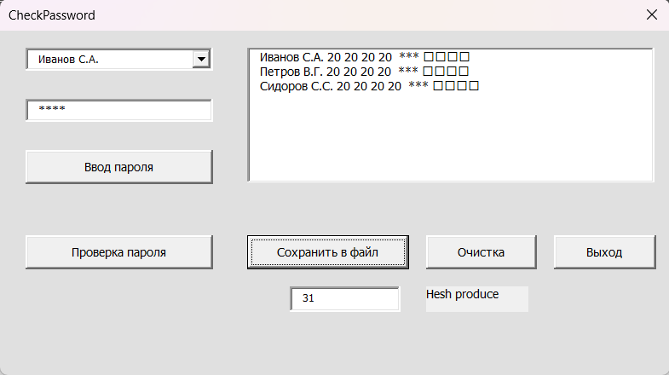

Рисунок . Ввод паролей

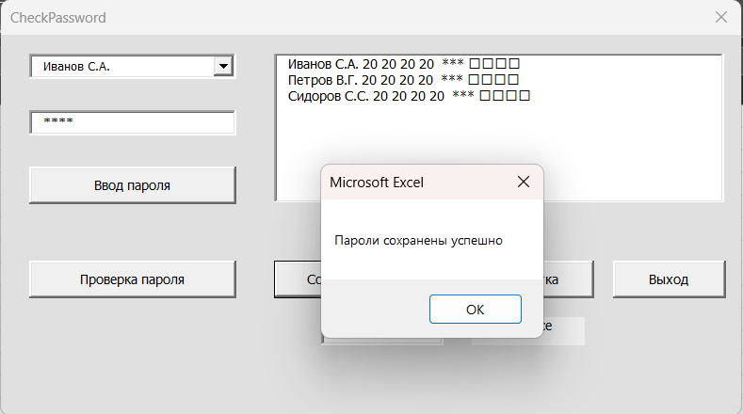

Рисунок . Сохранение паролей в файл

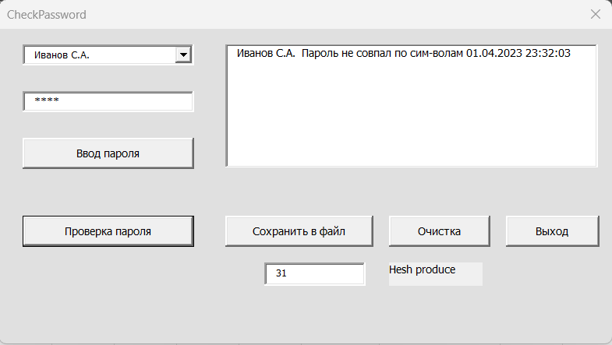

Рисунок . Ввод неверного пароля

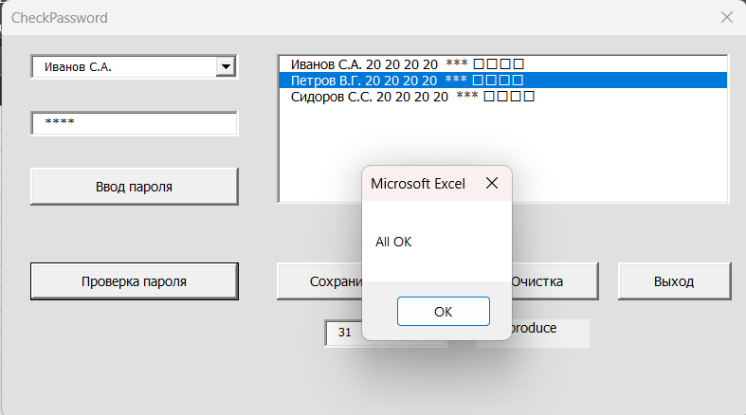

Рисунок . Корректный ввод пароля

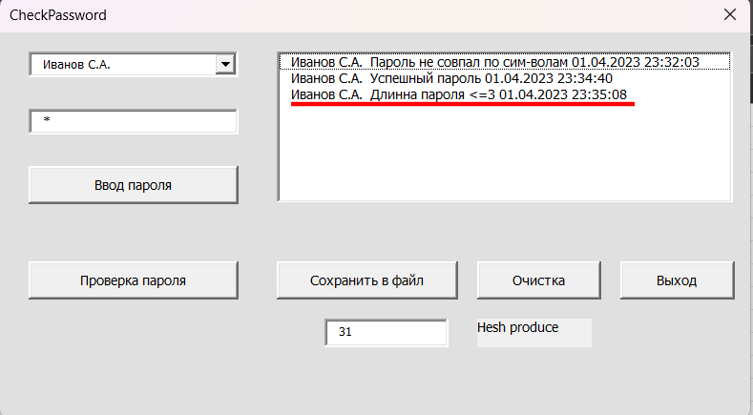

Рисунок . Ввод короткого пароля

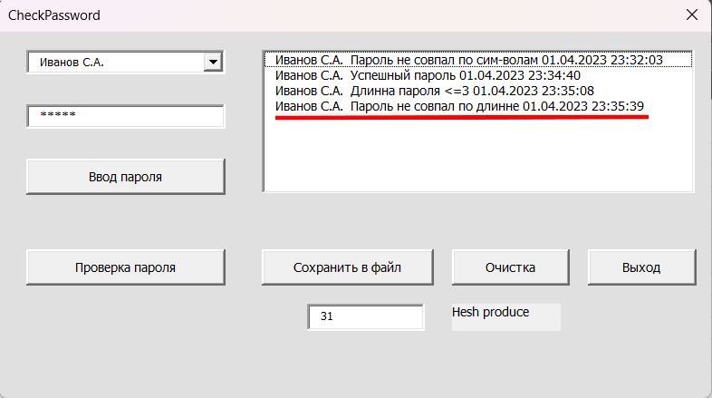

Рисунок . Несовпадение пароля по длине

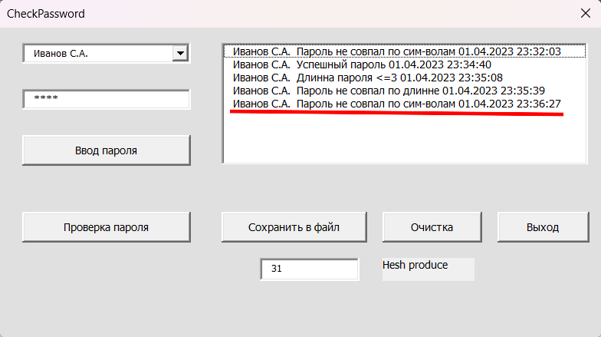

Рисунок . Проверка пароля по хэшу

ВЫВОД:

В ходе выполнения лабораторной работы получилось закрепить навыки написания программы аутентификации пользователя.